

**KHOA ĐÀO TẠO CHẤT LƯỢNG CAO**

NGÀNH CÔNG NGHỆ THÔNG TIN

**CHƯƠNG TRÌNH TẠO LƯU GHI CHÚ**



TRƯỜNG ĐẠI HỌC

**SƯ PHẠM KỸ THUẬT THÀNH PHỐ HỒ CHÍ MINH**

HCMC University of Technology and Education

|  |  |
| --- | --- |
| **Nhóm sinh viên thực hiện:** |  |
| **Trần Hữu Hào** | **18110103** |
| **Hà Đức Anh** | **18110075** |

**GVHD: TS. Huỳnh Xuân Phụng**

**Tp. Hồ Chí Minh, tháng 6 – 2020**

ĐIỂM SỐ

|  |  |  |  |
| --- | --- | --- | --- |
| TIÊU CHÍ | NỘI DUNG | TRÌNH BÀY | TỔNG |
| ĐIỂM |  |  |  |

NHẬN XÉT CỦA GIÁO VIÊN HƯỚNG DẪN

**...................................................................................................................................................**

**...................................................................................................................................................**

**...................................................................................................................................................**

**...................................................................................................................................................**

**...................................................................................................................................................**

**...................................................................................................................................................**

**...................................................................................................................................................**

**...................................................................................................................................................**

**...................................................................................................................................................**

**...................................................................................................................................................**

**...................................................................................................................................................**

Giáo viên hướng dẫn **(*ký và ghi họ tên*)**

**LỜI CẢM ƠN**

Để hoàn thành tốt đề tài và bài báo cáo này, chúng em xin gửi lời cảm ơn chân thành đến giảng viên, tiến sĩ Huỳnh Xuân Phụng, người đã trực tiếp hỗ trợ chúng em trong suốt quá trình làm đề tài. Chúng em cảm thầy đã đưa ra những lời khuyên từ kinh nghiệm thực tiễn của mình để định hướng cho chúng em đi đúng với yêu cầu của đề tài đã chọn, luôn giải đáp thắc mắc và đưa ra những góp ý, chỉnh sửa kịp thời giúp chúng em khắc phục nhược điểm và hoàn thành tốt cũng như đúng thời hạn Khoa đã đề ra.

Chúng em cũng xin gửi lời cảm ơn chân thành các quý thầy cô trong khoa Đào tạo Chất Lượng Cao nói chung và ngành Công Nghệ Thông Tin nói riêng đã tận tình truyền đạt những kiến thức cần thiết giúp chúng em có nền tảng để làm nên đề tài này, đã tạo điều kiện để chúng em có thể tìm hiểu và thực hiện tốt đề tài. Cùng với đó, chúng em xin được gửi cảm ơn đến các bạn cùng khóa đã cung cấp nhiều thông tin và kiến thức hữu ích giúp chúng em có thể hoàn thiện hơn đề tài của mình.

Đề tài và bài báo cáo được chúng em thực hiện trong khoảng thời gian ngắn, với những kiến thức còn hạn chế cùng nhiều hạn chế khác về mặt kĩ thuật và kinh nghiệm trong việc thực hiện một dự án phần mềm. Do đó, trong quá trình làm nên đề tài có những thiếu sót là điều không thể tránh khỏi nên chúng em rất mong nhận được những ý kiến đóng góp quý báu của các quý thầy cô để kiến thức của chúng em được hoàn thiện hơn và chúng em có thể làm tốt hơn nữa trong những lần sau. Chúng em xin chân thành cảm ơn.

Cuối lời, chúng em kính chúc quý thầy, quý cô luôn dồi dào sức khỏe và thành công hơn nữa trong sự nghiệp trồng người. Một lần nữa chúng em xin chân thành cảm ơn.

**TP.HCM, ngày 13 tháng 6 năm 2020**

**Nhóm sinh viên thực hiện**

**MỤC LỤC**

**CHƯƠNG 1 : TỔNG QUAN CHƯƠNG TRÌNH** 7

1.1 ĐỒ ÁN PHẦN MỀM LƯU, VIẾT GHI CHÚ 7

**1.1.1** Yêu cầu đồ án 7

**1.1.2** Phân tích tổng quan đồ án 7

**1.1.3** Phương hướng thực hiện 7

1.2 GIỚI THIỆU SIMPLE NOTE 7

**1.2.1** Giới Thiệu 7

**1.2.2** Tính Năng 7

1.3 ĐẶC TẢ PHẦN MỀM 7

**1.3.1** Dữ liệu thông tin đầu vào (input) 7

**1.3.2** Kiểu dữ liệu (XML) 8

**1.3.3** Giao diện dự kiến 8

1.4 CÁC MỤC ĐÍCH , TÍNH NĂNG CỦA PHẦN MỀM 8

**1.4.1** Mục đích 8

**1.4.2** Tính năng 8

**CHƯƠNG 2 : KẾ HOẠCH THỰC HIỆN** 9

2.1 KẾ HOẠCH 9

2.2 PHÂN CÔNG 9

**CHƯƠNG 3 : THIẾT KẾ PHẦN MỀM** 10

3.1 THUẬT TOÁN 10

**3.1.1** Thuật toán đọc file XML 10

**3.1.2** Thuật toán Save file XML 11

**3.1.3** Thuật toán xuất file XML 11

3.2 THIẾT KẾ GIAO DIỆN 12

**A.GIAO DIỆN** 12

**B. ĐẶC TẢ GIAO DIỆN** 14

3.3 THIẾT KẾ LỚP 15

**A.LỚP** 15

**B.PHƯƠNG THỨC LỚP** 16

**CHƯƠNG 4 : KẾT LUẬN** 17

**DANH MỤC HÌNH**

Hình 1 Giao diện gốc 9

Hình 2 Cấu trúc XML 12

Hình 3 Cấu trúc XML ( minh họa) 13

Hình 4 Giao diện chính 14

Hình 5 Giao diện thanh menu 15

Hình 6 Giao diện tính năng xóa 15

Hình 7 Giao diện lịch sử Note 16

**DANH MỤC BẢNG**

Bảng 1 Kế hoạch 10

Bảng 2 Phân công 10

Bảng 3 Đặc tả giao diện 16

Bảng 4 Thiết kế lớp 17

Bảng 5 Phương thức lớp 18

# **CHƯƠNG 1 : TỔNG QUAN CHƯƠNG TRÌNH**

## 1.1 ĐỒ ÁN PHẦN MỀM LƯU, VIẾT GHI CHÚ

### **1.1.1** Yêu cầu đồ án

Thiết kế và xây dựng phần mềm viết và lưu ghi chú

### **1.1.2** Phân tích tổng quan đồ án

* Xây dựng và thiết kế phần mềm
* Làm ra một phần mềm hoàn chỉnh cho người dùng

### **1.1.3** Phương hướng thực hiện

* Xây dựng phần mềm hướng đối tượng bằng C#, đáp ứng cả 4 tính chất: Kế thừa, đóng gói, đa hình và trù tượng.

## 1**.2 GIỚI THIỆU SIMPLE NOTE**

### **1.2.1** Giới Thiệu

Simple Note là một phần mềm tạo , lưu ghi chú một cách đơn giản nhất , nhằm tạo ra sự thoải mái cho người dùng, cũng như tối ưu hóa thao tác của người sử dụng và giao diện phần mềm

### **1.2.2** Tính Năng

Ứng dụng này giống như sử dụng bảng ghi chú trên máy tính.

Simplenote cho phép người dùng hoàn thành các nhiệm vụ sau:

* Thẻ ghi chú
* Ghim ghi chú để truy cập dễ dàng hơn
* Xuất bản ghi chú
* Giao diện đơn giản giúp tìm kiếm nhanh hơn

## 1.3 ĐẶC TẢ PHẦN MỀM

### **1.3.1** Dữ liệu thông tin đầu vào (input)

* Input: Nhóm chúng em sử dụng XML(Extensible Markup Language) làm thông tin đầu vào
* Mỗi lần thực thi , chương trình sẽ đọc file XML để lấy dữ liệu

### **1.3.2** Kiểu dữ liệu (XML)

Dữ liệu mô tả giá trị trong các tag thuộc tập tin XML được nhận dạng dưới dạng chuỗi ký tự, trong XML dữ liệu chuỗi được chia làm 2 dạng là CDATA và PCDATA

* PCDATA (Parsed character data): là dữ liệu sẽ được đọc và phân tích bởi chương trình phân tích XML, trong PCDATA chúng ta không được phép dùng các ký tự đặc biệt có liên quan đến việc xác định các thành tố của XML như <,>,&, …
* CDATA (Character data): dữ liệu dạng ký tự không được phân tích bởi một XML Parser vì thế có thể chứa bất kỳ các ký tự đặc biệt nào. CDATA luôn phải bắt đầu bằng “<![CDATA[” và kết thúc bằng “]]>”

### ***1.3.3*** *Giao diện dự kiến*

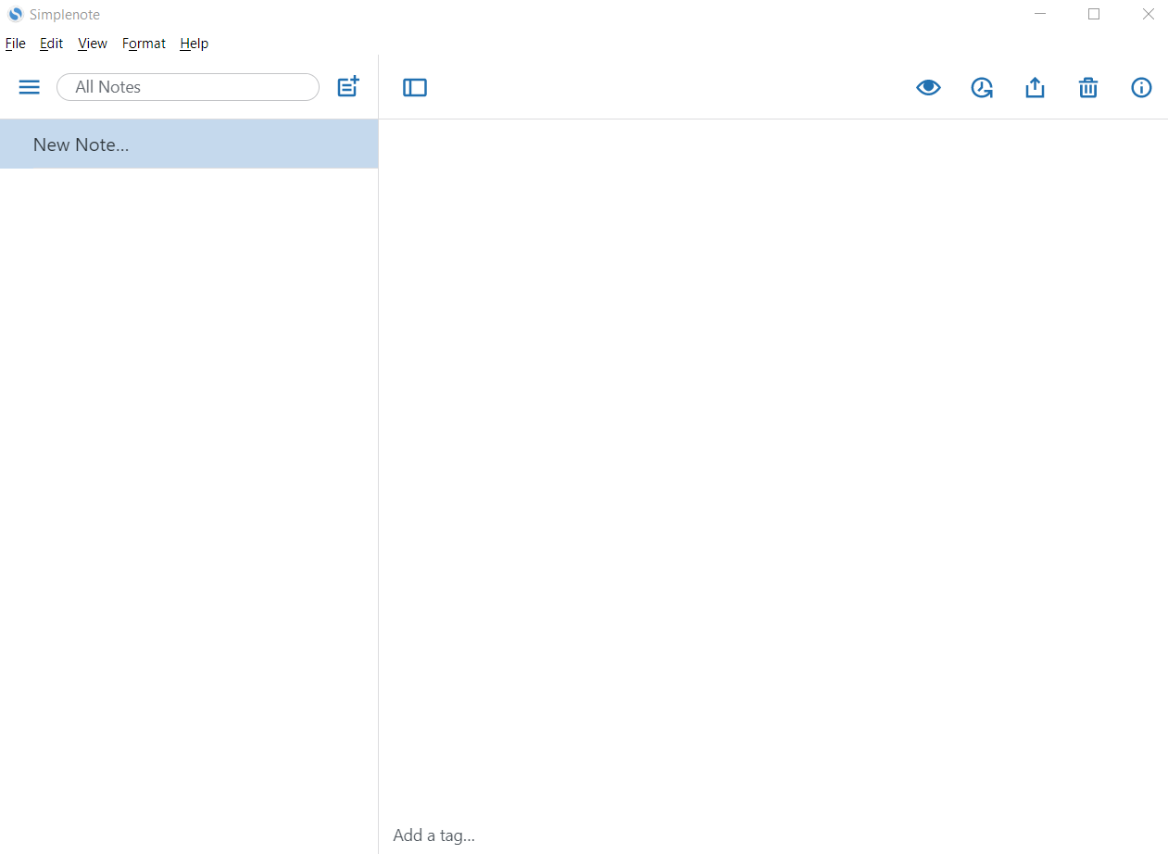

Hình 1 Giao diện gốc

## 1.4 CÁC MỤC ĐÍCH , TÍNH NĂNG CỦA PHẦN MỀM

### **1.4.1** Mục đích

Mục đích của nhóm chúng em khi tạo nên chương trình này là để lưu lại những công việc hàng ngày,chúng em muốn biến nó trở thành cuốn sổ tay di dộng khi có thể sử dụng và đồng bộ ở nhiều nền tảng khác nhau. Người dùng có thể lưu lại bất cứ ý tưởng công việc, nhiệm vụ tại Simplenote và truy cập ở mọi lúc mọi nơi.

### **1.4.2** Tính năng

* Thêm ghi chú mới
* Xóa ghi chú
* Sửa ghi chú
* Cập nhật sự kiện
* Tạo Hash tag
* Xem lại lịch sử

# **CHƯƠNG 2 : KẾ HOẠCH THỰC HIỆN**

## 2.1 KẾ HOẠCH

Bảng 1 Kế hoạch

|  |  |
| --- | --- |
| **TUẦN** | **CÔNG VIỆC** |
| 6 | Tìm tài liệu |
| 7 | Thiết kế bộ khung cho chương trình |
| 8 | Xây dựng các lớp note ,và hiển thị những note trên form,form lịch sử |
| 9 | Thiết kế cấu trúc XML , và lưu dữ liệu vào file XML |
| 10 | Thiết kế phần nhập xuất của chương trình |
| 11 | Làm form hướng dẫn, viết báo cáo |

## 2.2 PHÂN CÔNG

Bảng 2 Phân công

|  |  |  |  |
| --- | --- | --- | --- |
| **TT** | **Tên Sinh Viên** | **Mô tả công việc** | **Đóng góp** |
| 1 | Trần Hữu Hào | Tìm tài liệu  Xây dựng cấu trúc chương trình  Thiết kế lớp  Phụ trách Controller | 60% |
| 2 | Hà Đức Anh | Tìm tài liệu Thiết kế nhập xuất  Cài đặt kiểm thử  Viết Báo cáo | 40% |

# **CHƯƠNG 3 : THIẾT KẾ PHẦN MỀM**

## 3.1 THUẬT TOÁN

* **Có 3 thuật toán chính**

### **3.1.1** Thuật toán đọc file XML

**Mục đích** : Do nhóm em không dùng cơ sở dữ liệu mà dùng XML để lưu trữ nên cần có thuật toán để đọc file XML của chương trình mỗi lần chạy cũng như import các note từ các file XML bên ngoài.

**Nội dung thuật toán:**

* Đầu tiên cần phải xây dựng các thẻ cho file XML dựa trên cấu trúc của lớp Note:

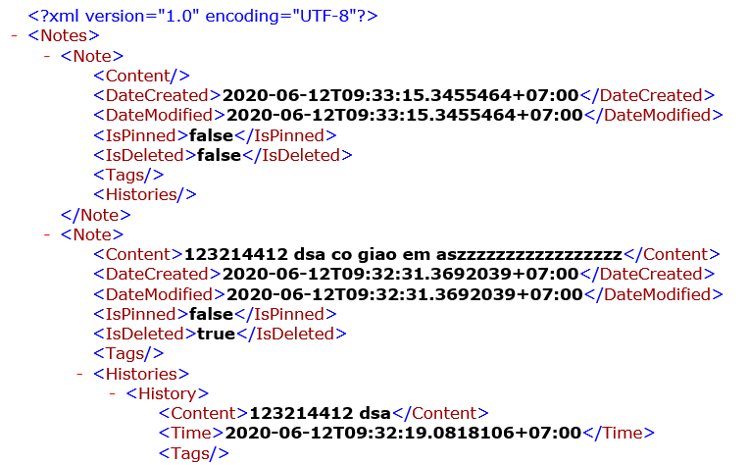

Hình 2 Cấu trúc XML

* Tiếp theo ta dùng lớp XMLDocument để đọc file XML, tạo đối tượng XMLNodeList để đọc từng node trong XMLDocument.
* Tạo 1 đối tượng của lớp Note để gán dữ liệu vào, sau đó thêm vào list chứa các note của chương trình.
* 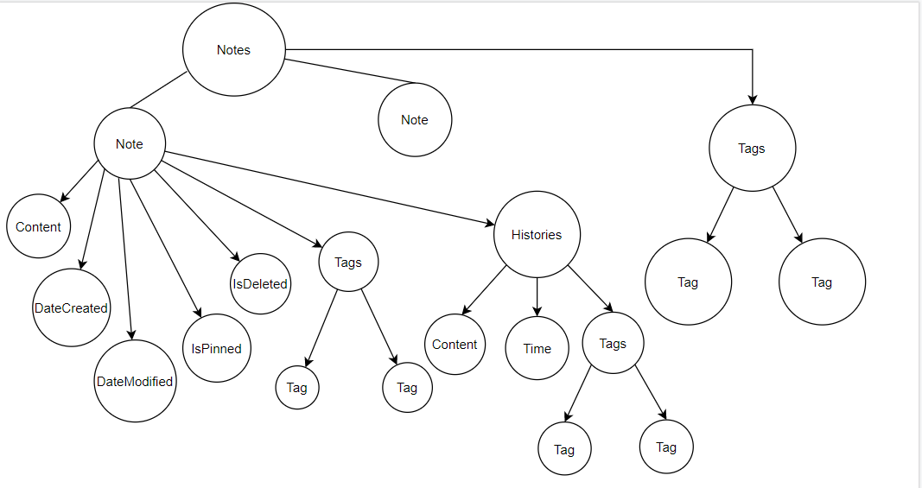

Hình 3 Cấu trúc XML ( minh họa)

### **3.1.2** Thuật toán Save file XML

Mục đích: dùng để lưu lại chương trình vào file XML mỗi lần tắt hoặc dùng để export.

Nội dung thuật toán:

- Tạo đối tượng XMLDocument.

- Dùng vòng lặp để đọc từng note trong list chứa các note của chương trình.

- Trong mỗi vòng lặp tạo các thẻ <Note>, nạp dữ liệu của note vào các thẻ con (hình 5) sau đó add vào XMLDocument.

- Dùng phương thức Save của XMLDocument để lưu vào ổ đĩa.

### **3.1.3** Thuật toán xuất file XML

**Mục đích**: dùng để xuất nội dung chương trình vào file ZIP bao gồm một file XML và các file txt tương ứng với mỗi note.

* **Nội dung thuật toán:**
* Tạo một folder tạm trong Temp Folder thông qua phương thức Directory.CreateDirectory().
* Đọc từng note và xuất ra file txt vào folder thông qua phương thức File.CreateText().
* Xuất file xml vào folder thông qua thuật toán 3.1.2.
* Zip folder bằng ZipFile.CreateFromDirectory().
* Xóa folder.

## 3.2 THIẾT KẾ GIAO DIỆN

### **A.GIAO DIỆN**

* Giao diện chính

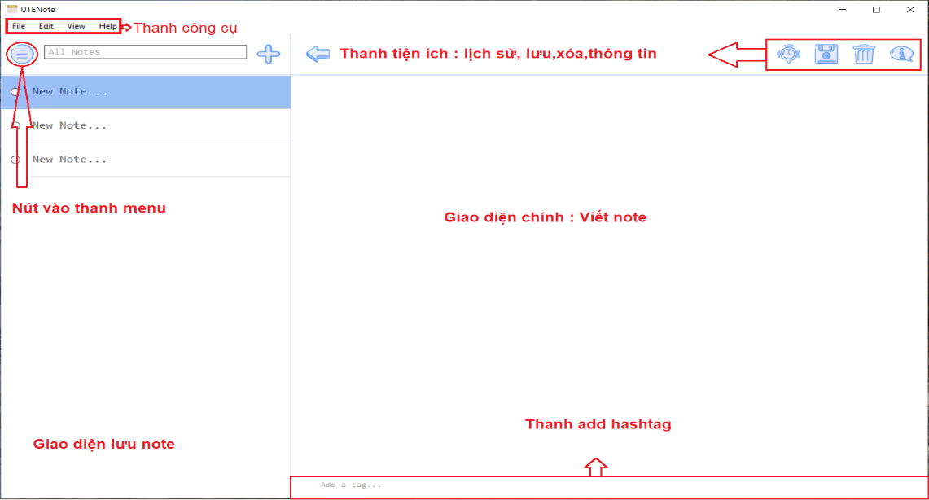

Hình 4 Giao diện chính

* Giao diện thanh menu

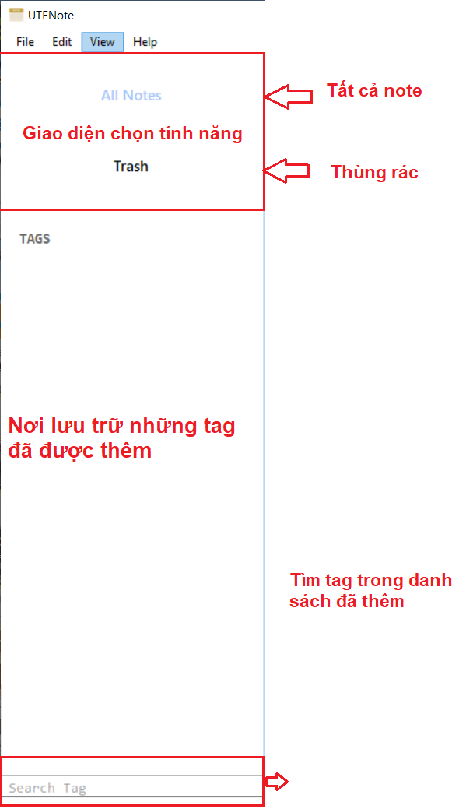

Hình 5 Giao diện thanh menu

* Giao diện tính năng xóa

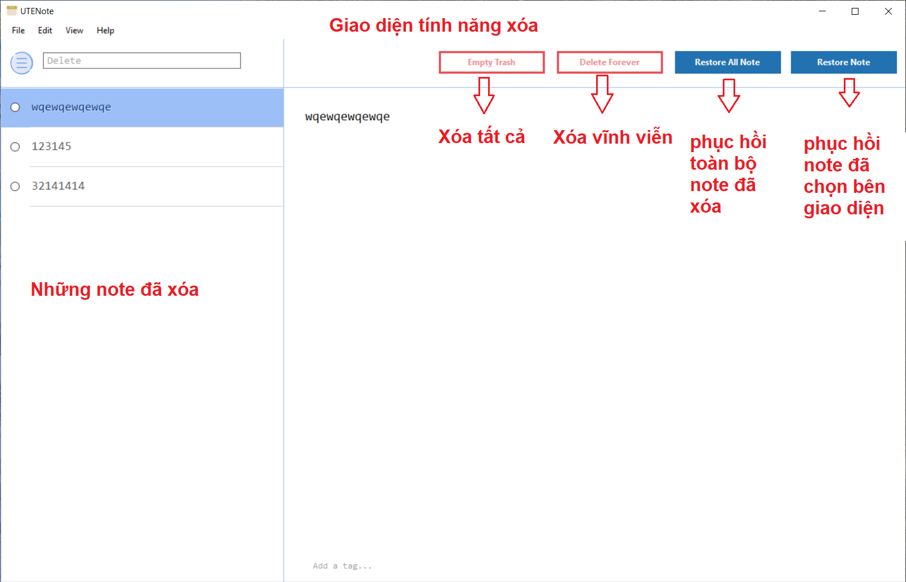

Hình 6 Giao diện tính năng xóa

* Giao diện lịch sử note

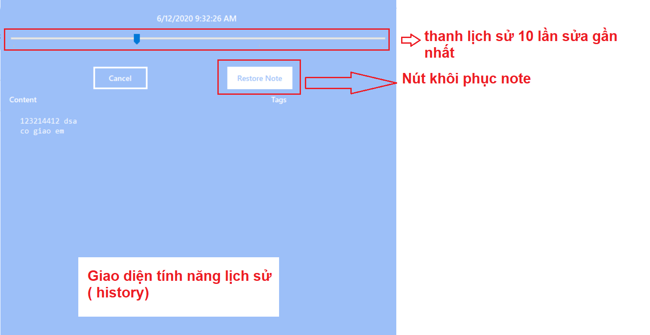

Hình 7 Giao diện lịch sử Note

### **B. ĐẶC TẢ GIAO DIỆN**

Bảng 3 Đặc tả giao diện

|  |  |  |  |  |
| --- | --- | --- | --- | --- |
| **TT** | **Tên** | **Phân loại** | **Hình ảnh** | **Chức năng** |
| 1 | btnMenu | Button |  | Mở menu |
| 2 | txtSearch | TextBoxWithwatermark |  | Tìm nội dung trong note |
| 3 | btnAdd | Button |  | Thêm note mới |
| 4 | llblNoNote | Label |  | Báo không có note |
| 5 | flowNoteList | FlowLayoutPanel |  | Chứa và hiển thị các note |
| 6 | btnSidebar | Button |  | Tắt/mở Sidebar |
| 7 | btnHistory | Button |  | Mở xem lịch sử chỉnh sửa của note |
| 8 | btnSave | Button |  | Lưu vào lịch sử chỉnh sửa của note |
| 9 | btnTrash | Button |  | Xóa note đưa vào thùng rác |
| 10 | btnInfo | Button |  | Mở panel infor để xem thông tin note |
| 11 | btnEmpty | Button |  | Xóa vĩnh viễn tất cả các note trong thùng rác |
| 12 | bntDeleteForever | Button |  | Xóa vĩnh viễn note được chọn trong thùng rác |
| 13 | bntRestoreAll | Button |  | Khôi phục tất cả các note đã xóa |
| 14 | bntRestore | Button |  | Khôi phục note được chọn (đã xóa ) |

## 3.3 THIẾT KẾ LỚP

### **A.LỚP**

Bảng 4 Thiết kế lớp

|  |  |  |
| --- | --- | --- |
| **TT** | **Tên** | **Mục đích** |
| 1 | Note(kế thừ lớp panel) | Hiên thị menu chứa nôi dung các note đã viết |
| 2 | TextBoxWithWatermark(Kế thừa lớp Textbox) | Công cụ như textbox nhưng có thêm watermark/placeholder |
| 3 | ToolStripRadio  ButtonMenultem(kế thừa ớp ToolStripMenuItem) | Là radio button năm trên menu Giúp người dùng có thể sắp xếp theo sở thích cá nhân |
| 4 | History | Dùng để lưu lịch sử chỉnh sửa của Note |
| 5 | XMLController | Chứa các phương thức đọc , lưu file XML |
| 6 | NoteSorting | Chứa các phương thức để sắp xếp các note theo 3 cách sắp xếp: Date modified ; Date created ; Alphabetical |
| 7 | Export | Chứa phương thức xuất file Zip |

### **B.PHƯƠNG THỨC LỚP**

Bảng 5 Phương thức lớp

|  |  |  |  |
| --- | --- | --- | --- |
| **TT** | **Phương thức** | **Mục đích** | **Tên file và dòng chứa khai báo** |
| 1 | loadData(ref List<Note> NoteList, ref List<string> tags)  Input: NoteList, tags  Output: không có | Dùng để đọc file XML của chương trình ( Data.xml rồi nạp dữ liệu vào NoteList và tags | Controllers/XMLController.cs(16) |
| 2 | saveData(List<Note> NoteList, List<string> tags)  Input: NoteList, tags  Output: không có | Xuất ra file Data.xml vào folder cửa chương trình | Controllers/XMLController.cs(66) |
| 3 | saveData(List<Note> NoteList, List<string> tags, string path)  Input: NoteList, tags,path  Output: không có | Xuất ra file Data.xml vào vị trí của folder trong input | Controllers/XMLController.cs(100) |
| 4 | importXML(string path, ref List<string> tags)  Input: path, tags  Output: List<Note> | Đoc file XML từ bên ngoài chương trình | Controllers/XMLController.cs(134) |
| 5 | getNotes(List<Note> list, string sort)  Input: list , sort  Output: List<Note> | Sắp xếp list note theo các thứ tự : Data modified | Controllers/NoteSorting.cs(13) |
| 6 | getAllNotes(List<Note> list, string sort)  Input: list , sort  Output: List<Note> | Trả về list note đã được sắp xếp không bao gồm các note nằm trong thùng rác | Controllers/NoteSorting.cs(31) |
| 7 | getDeletedNotes(List<Note> list, string sort)  Input: NoteList, tags  Output: List<Note> | Trả về list note đã được sắp xếp nằm trong thùng rác | Controllers/NoteSorting.cs(36) |
| 8 | getNotesWithTag(List<Note> list, string sort, string tag)  Input: NoteList, tags  Output: List<Note> | Trả về list note đã được sắp xếp có tag như input và không nằm trong thùng rác | Controllers/NoteSorting.cs(40) |
| 9 | getNoteIndex(List<Note> list, Note note, string sort, string tag = null)  Input: list , note,sort , tag  Output: int | Trả về index của note trong list được sắp xếp | Controllers/NoteSorting.cs(44) |
| 10 | ExportNotes(List<Note> NoteList, List<string> tags)  Input :NoteList,tags  Output : không có | Xuất file zip dữ liêu chương trình gồm 1 file XML và các file txt tương ứng các note | Controllers/Export.cs(15) |

# 

# **CHƯƠNG 4 : KẾT LUẬN**

Nhìn chung nhóm chúng em đã hoàn thành khá tốt đề tài mà thầy đã giao . Tuy gặp môt số vấn đề khó khăn trong việc phân chia công việc vì số thành viên bị thay đổi nhưng nhóm cũng đã hoàn thành đúng tiến độ .   
**ƯU ĐIỂM**

* Giao diện chuẩn so với mẫu
* Các chức năng hoạt động tốt
* Biết vận dụng các thuật toán thầy đã dạy để áp dụng vào đồ án
* Hoàn thành kịp , và có phần sớm hơn tiến độ dự kiến

**NHƯỢC ĐIỂM**

* Còn thiều một vài tính năng của bản gốc (nhưng không đáng kể)
* Mở thanh menu và infor chưa được mượt

**HƯỚNG PHÁT TRIỂN**

* Thêm đình dạng cho note ( GIF , Hình , Video )
* Tạo sever lưu dữ liệu riêng thay vì XML

===========================================================================

**THAM KHẢO**

[1] Tạo RadioButton trên Menu ------ <https://docs.microsoft.com/en-us/dotnet/framework/winforms/controls/how-to-display-option-buttons-in-a-menustrip-windows-forms> ơ

[2] Đọc ghi file XML --- Tác giả: tuandc – 6/6/2017--- <https://tuandc.com/lap-trinh/doc-ghi-du-lieu-xml-trong-c.html>

[3] LINQ --- Tác giả : dammio --- 3/12/2016 --- <https://www.dammio.com/2016/12/03/phan-1-linq-gioi-thieu-ve-linq>

[4] Thao tác trên ZIP --- Tác giả : o7planning --- <https://o7planning.org/vi/10451/nen-va-giai-nen-trong-csharp>

[5] Các hàm nhánh – Stack Overflow

[6] Chart --- Chart .io